12 вересня 2022 р.

ВЛАСЕНКО БОГДАН

МІТ-21

ЗВІТ ДО ПРАКТИЧНОГО ЗАВДАННЯ №1

ОСНОВИ ІНФОРМАЦІЙНОЇ БЕЗПЕКИ

Скріншоти коду:

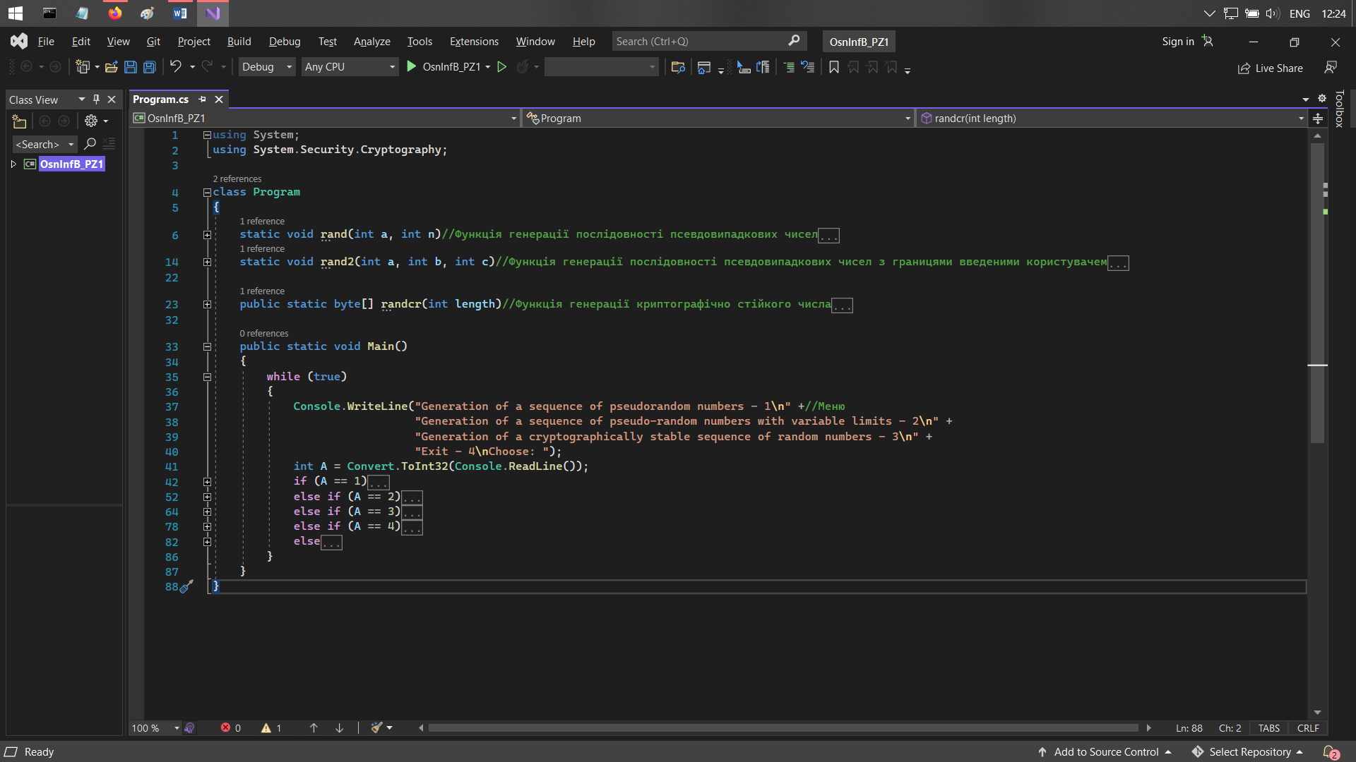

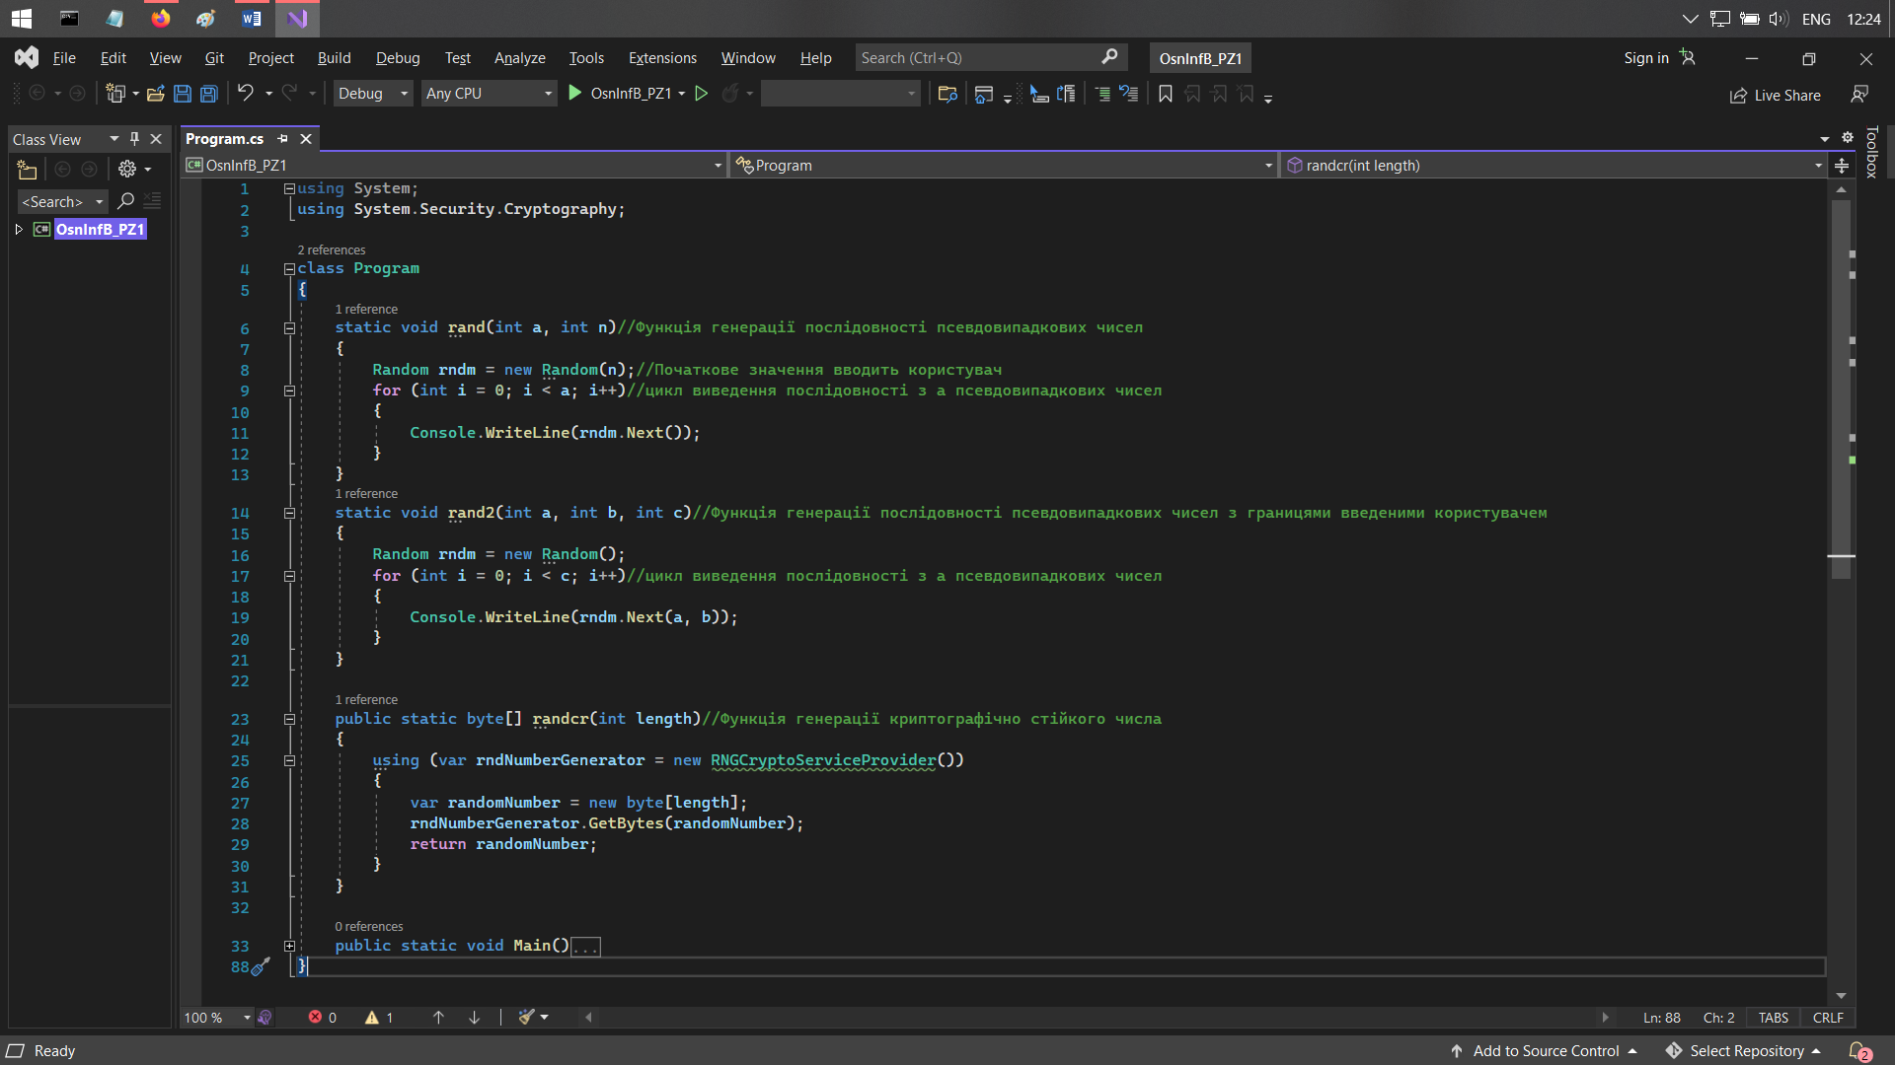

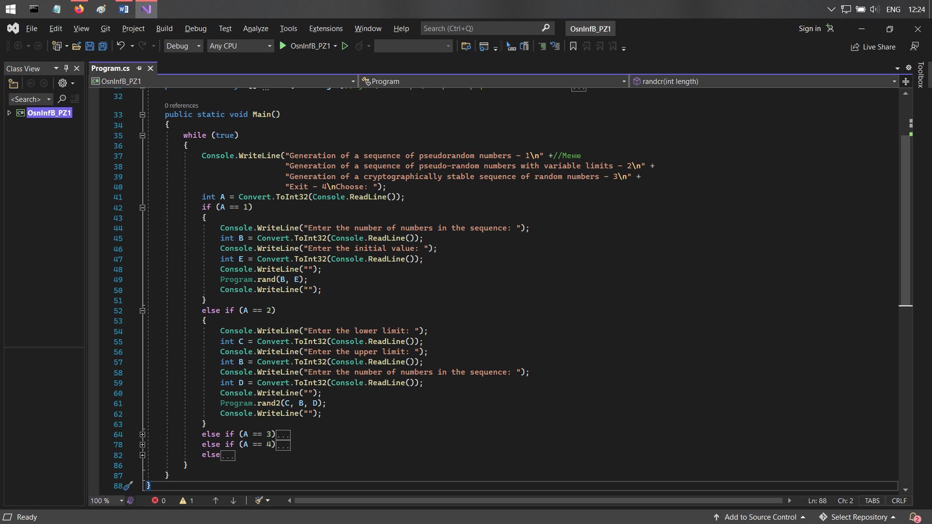

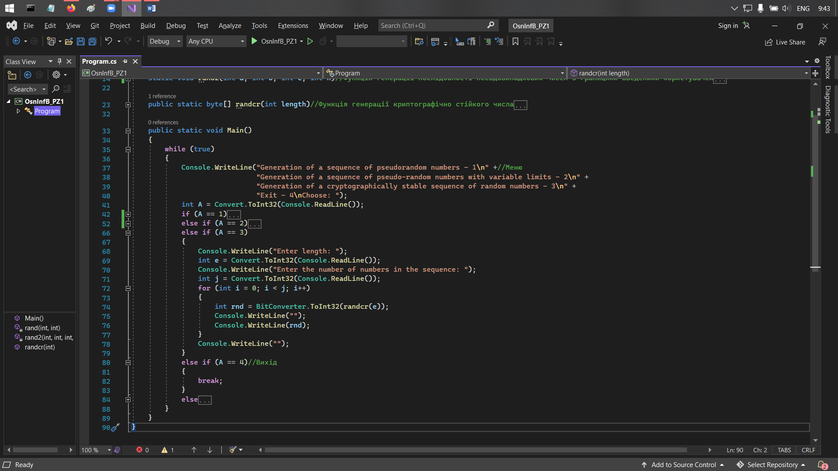

Порівняти елементи послідовності для однакових та різних початкових значень:

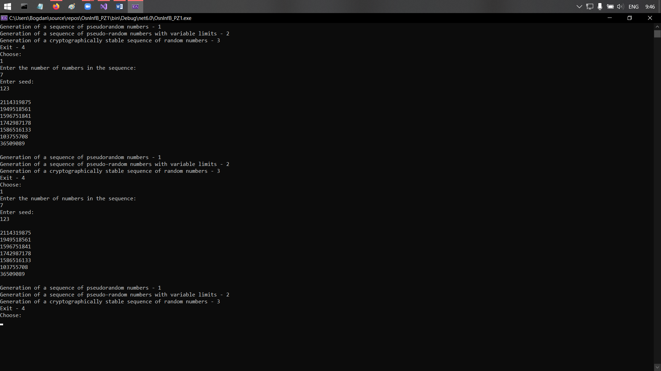

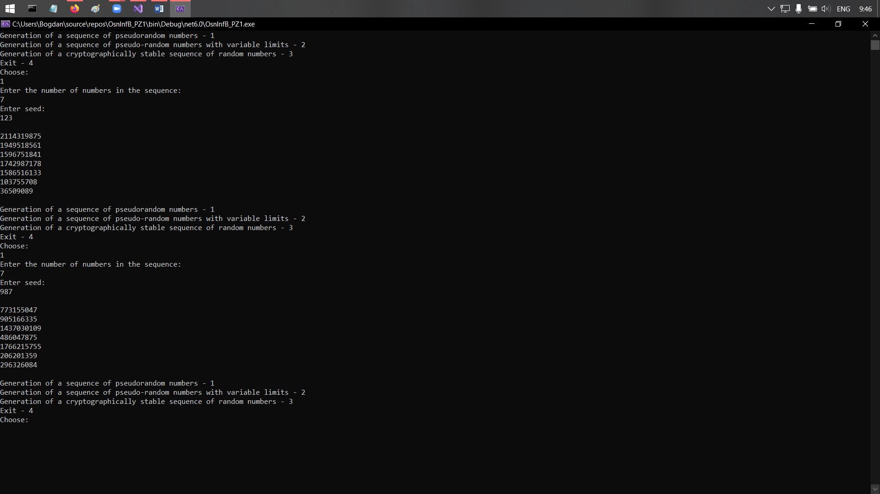

Висновок: Якщо послідовно згенерувати послідовність псевдовипадкових чисел з однаковим початковим значенням, то послідовності будуть однаковими. Якщо ж послідовно згенерувати послідовність псевдовипадкових чисел з різними початковими значеннями, то послідовності будуть різними.

Порівняти елементи послідовності для декількох послідовних спроб:

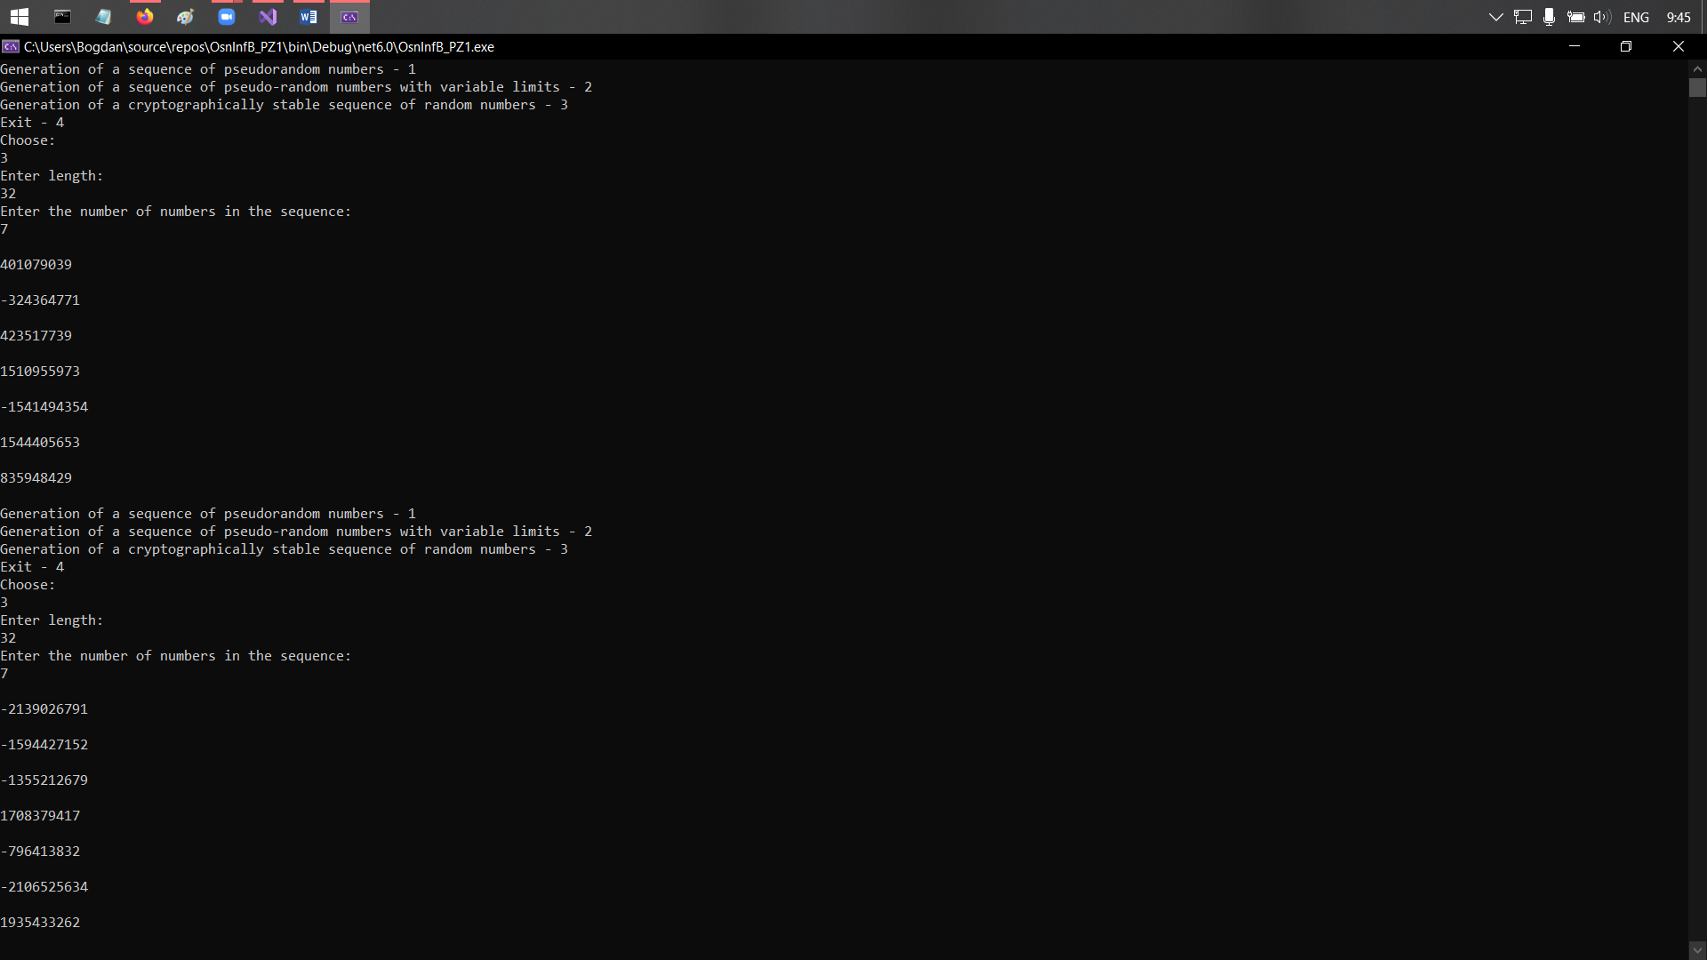

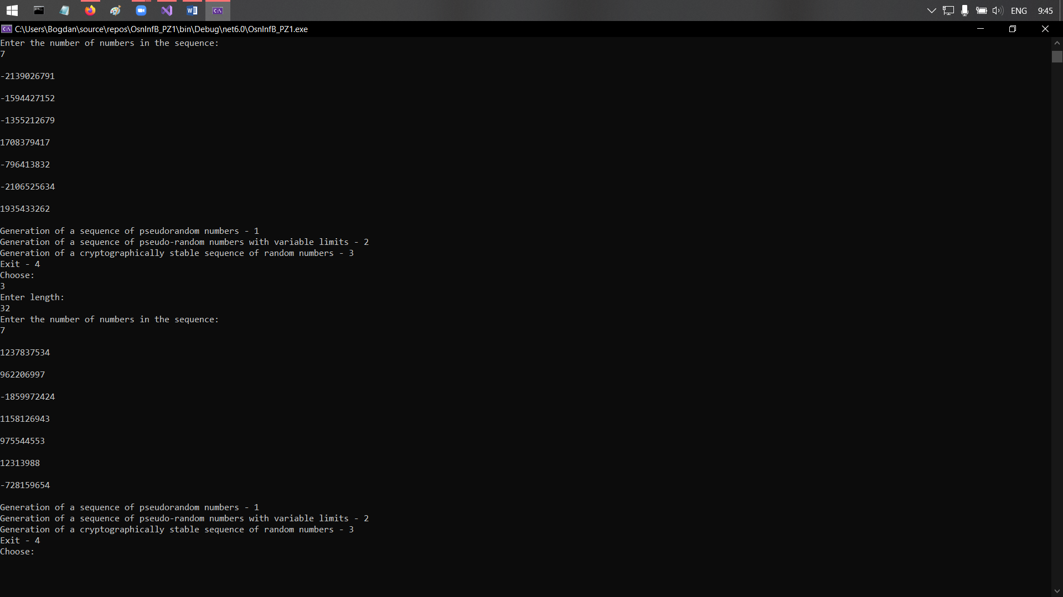

Висновок: При послідовній генерації криптографічно стійких послідовностей випадкових чисел елементи не збігаються.